专业名片
专业名称 | 计算机科学与技术 | 专业代码 | 080901
修业年限 | 4年 | 学位授予门类 | 工学
专业设立时间 | 2000年 | 所在院系名称 | 人工智能与大数据学院
专业实力 | 国家一流专业建设点
“培养高素质IT工程师，促进地方信息产业发展”

专业简介
合肥学院计算机科学与技术专业创建于2000年，并于同年招生，多年来借鉴德国应用型大学办学经验，与德国合作办学。
本专业立足“地方性、应用型、国际化”办学定位，适应安徽“四个一”创新主平台建设、“三重一创”建设项目和战略性新兴产业对嵌入式系统人才需求，以学生为中心，培养从事计算机应用系统设计、开发和管理等工作的高素质工程师。
经过近30的发展，合肥学院计算机科学与技术专业为国家培养了近2000名计算机应用人才，涌现了一批优秀杰出人才，毕业生就业率多年持续超过95%，深受用人单位欢迎。
目前本专业所在学院拥有“电子信息”专业硕士点，毕业生也可以选择报考本校硕士研究生。
专业建设
本专业自创立以来一直注重专业内涵建设，借鉴德国应用型人才培养经验，不断进行教学改革，先后获得国家级教学成果奖一等奖2项，二等奖1项，省级教学成果奖2项，获批为国家级特色专业，2019年获批为“国家级一流本科专业建设点”，详细如图1所示。
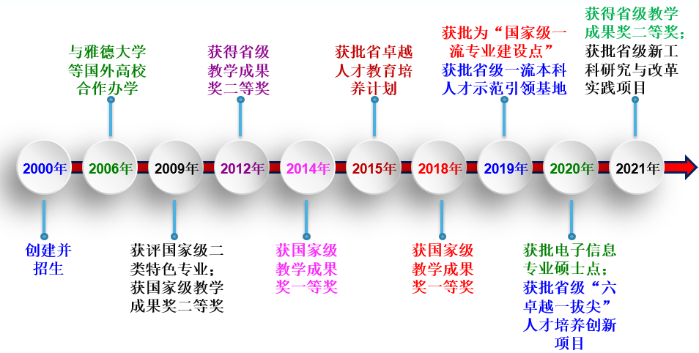
图1 专业发展历史
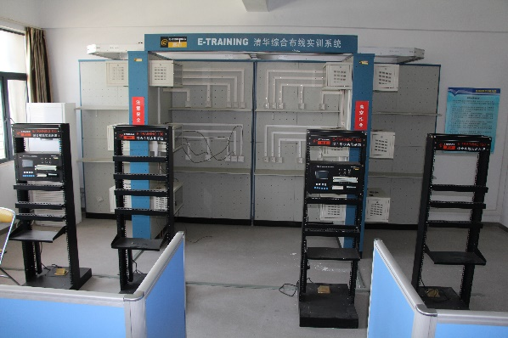
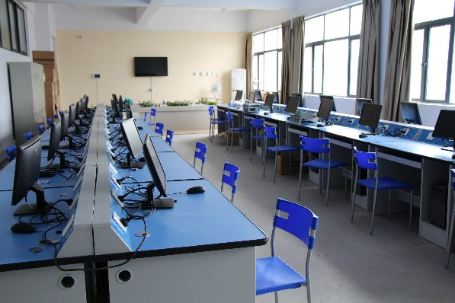
目前计算机科学与技术专业拥有的各类教学实验实训室包括：计算机组成原理实验室、微机原理与接口技术实验室、嵌入式系统实验室、面向企业场景的嵌入式系统综合实训中心、智能综合感知实验室、网络协议仿真实验室、网络工程实验室、信息安全实验室、网络综合布线实验室、网络基础实验室、物联网传输实验室、云计算实验室、软件基础实验室、软件应用实验室、互联网应用实训基地、移动应用实训基地、企业级应用实训基地、大学生创新实验室。各类实验实训室共20余间，总面积3320多平米，设备3000余台（套）。为进一步提高实验室的利用效率，正逐步提高实验室的开放程度，鼓励学生进行开放性和创新性实验，确保最大限度发挥实验室作用，提高学生的工程实践能力。

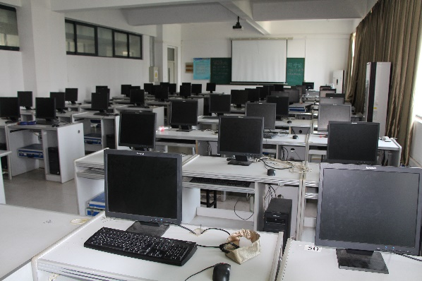
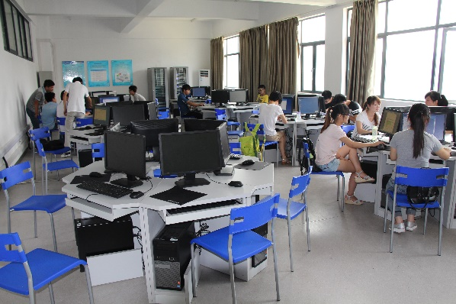
图2 专业实验室
师资力量
本专业拥有专业教师23人，其中教授6人，副教授13人；博士10人(含国外博士2人)，“双能型”教师16人，占69.6%。另外，拥有省级教学团队1个，聘请5位企业技术骨干为兼职教师，已形成了一支规模适中、结构合理、教科研水平高的师资队伍。
本专业建立师德考评制度，强化师德示范作用。获校级“师德建设先进个人”3人，“三育人先进个人”5人。
近年来安排8名教师赴德国参加模块化教学改革专项培训，选派6名教师赴德、美、英、爱尔兰开展为期一年的学术进修，抽调10余名中青年教师到IT企业挂职锻炼。有效增强师资力量，提升了教学质量。
表1 计算机科学与技术专业师资情况表
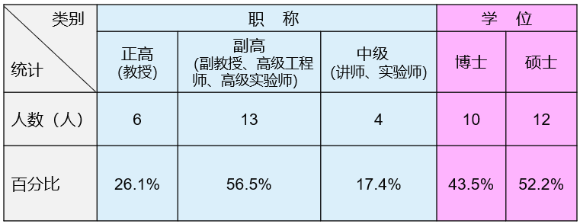
就业方向
计算机科学与技术专业近三年就业率分别为98.95%， 95.60%和98.60%，从表2中可以看出，毕业生省内就业占主导，且专业对口率较高，约有95%左右的学生从事与本专业相关的工作。用人单位对本专业毕业生实际业务能力和综合素质评价较高，充分肯定了我校培养“地方性、应用型”人才的办学方针。
表2 计科专业近三年毕业生就业分布情况
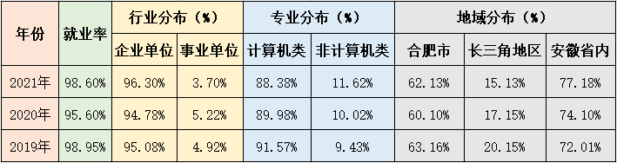
毕业生可在IT企业从事计算机应用系统开发、嵌入式软件、硬件系统开发工程师、移动互联网应用开发工程师、应用系统集成工程师等工作。
本专业优秀学生可前往德国、英国、爱尔兰、韩国的高等院校攻读硕士学位。往届毕业生深造院校有：中国科学技术大学、西安交通大学、重庆大学、华东师范大学、南京理工大学、合肥工业大学、武汉理工大学、浙江工业大学、昆明理工大学、上海海事大学、杭州电子科技大学、东华大学、安徽大学、安哈尔特应用科技大学等。
往届毕业就业单位 （部分）：阿里巴巴、科大讯飞股份有限公司、科大国创软件股份有限公司、文思海辉技术有限公司、合肥乐堂动漫信息技术有限公司、安徽国通亿创科技股份有限公司、安徽电信工程有限责任公司、上海汉得信息技术股份有限公司、江苏国泰新点软件有限公司、合肥信息技术服务有限公司、中国电信股份有限公司、安徽科力信息产业有限责任公司、上海云贝网络科技有限公司、安徽中青信息科技有限公司等。
专业特色及成效
1 专业特色
（1）借鉴德国应用型人才培养经验，构建以能力为导向的模块化教学体系
基于模块化理念，面向能力培养重构课程体系；将教学融入真实场景，实现实践教学和真实项目的融合；基于“学习负荷”理念，合理“增负”，促进学生自主学习；推行过程考核，变末端终结性考试为过程监控。
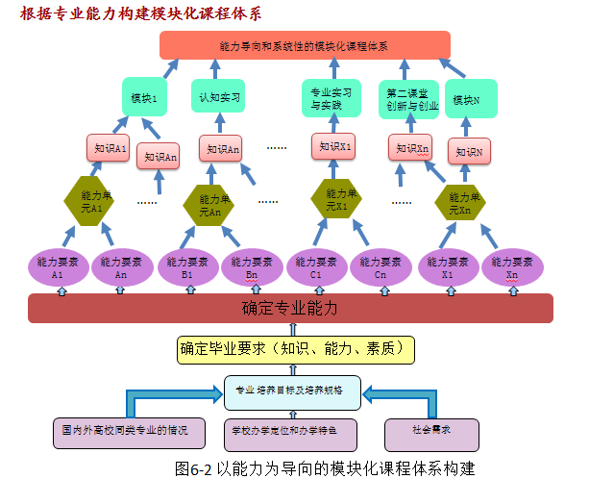
图3 以能力为导向专业课程体系的构建
（2）形成“全过程、一体化”产教深度融合的人才培养模式
与科大讯飞等知名IT企业开展校企合作，以企业项目为载体，将产学研合作贯穿人才培养方案制定、课程建设、教学设计、质量监控等人才培养全过程，形成“全过程、一体化”产教融合人才培养新模式。

（3）建成“多层次、个性化”的科技创新创业平台
根据学生年级层次、兴趣爱好和能力特点，建立“多层次、个性化”的卓越IT工程师俱乐部，开展第二课堂科技创新创业活动，增强学生工程实践能力、团队精神和创新创业意识。
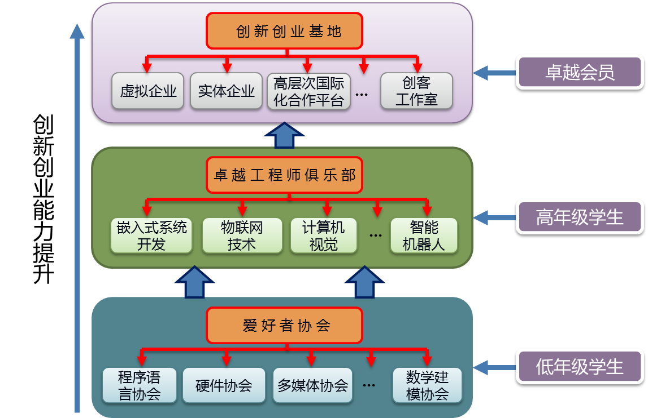
图4多层次一体化的卓越IT工程师俱乐部

2 专业成效
本专业充分利用网络资源，利用现代化和信息化的手段不断加强专业课程建设，提升教学质量，依托超星和学堂在线平台，已上线课程7门，详细如表3所示。
表3 计科专业已经上线课程
序号 | 上线课程（模块）名称 | 访问链接
1 | 程序设计语言I  （C语言） | http://www.xueyinonline.com/detail/206369870
2 | 数据结构与算法 | https://www.xuetangx.com/course/hfuu08091003954/9965384?channel=i.area.related_search
3 | 数字图像处理 | https://www.xuetangx.com/course/hfuu08071004681/9967274?channel=i.area.related_search
4 | 软件编译技术 | http://www.xueyinonline.com/detail/95149701
5 | 面向对象程序设计 | http://www.xueyinonline.com/detail/95149730
6 | 数据库原理与应用 | http://www.xueyinonline.com/detail/219308262
7 | 计算机组成与结构 | https://mooc1.chaoxing.com/course/203423286.html
近三年，本专业学生在专业技术竞赛中，获得省级以上奖项262项，其中：国际级9项、国家级46项。
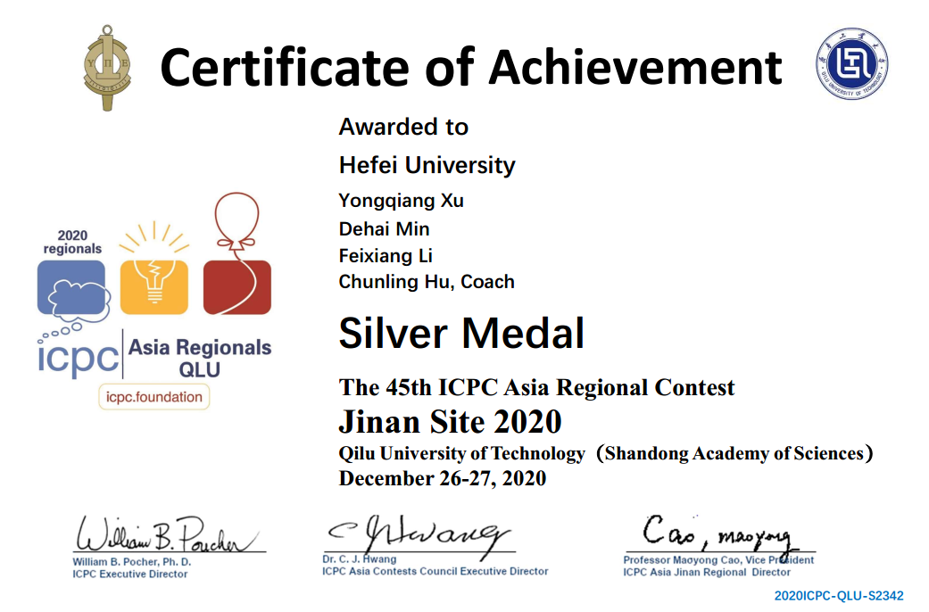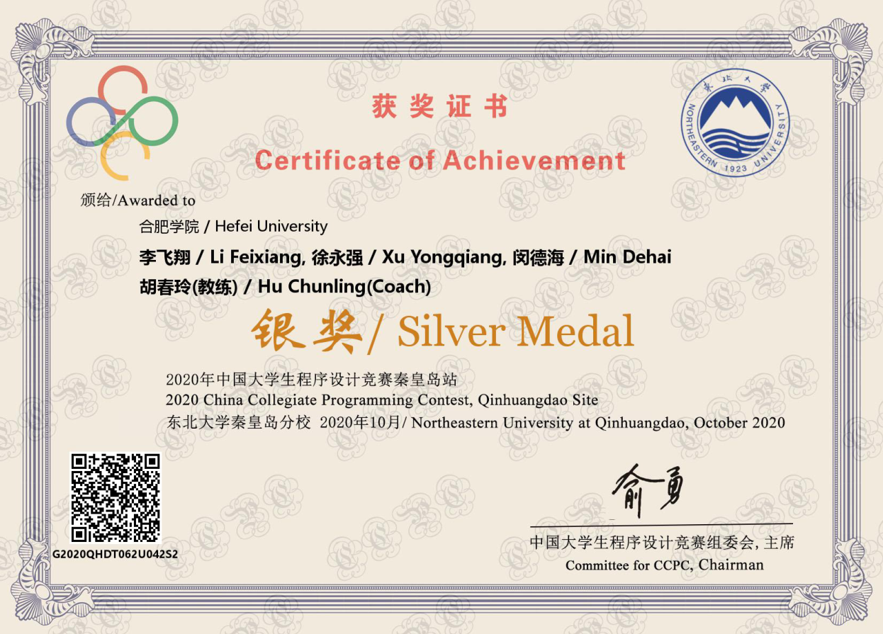
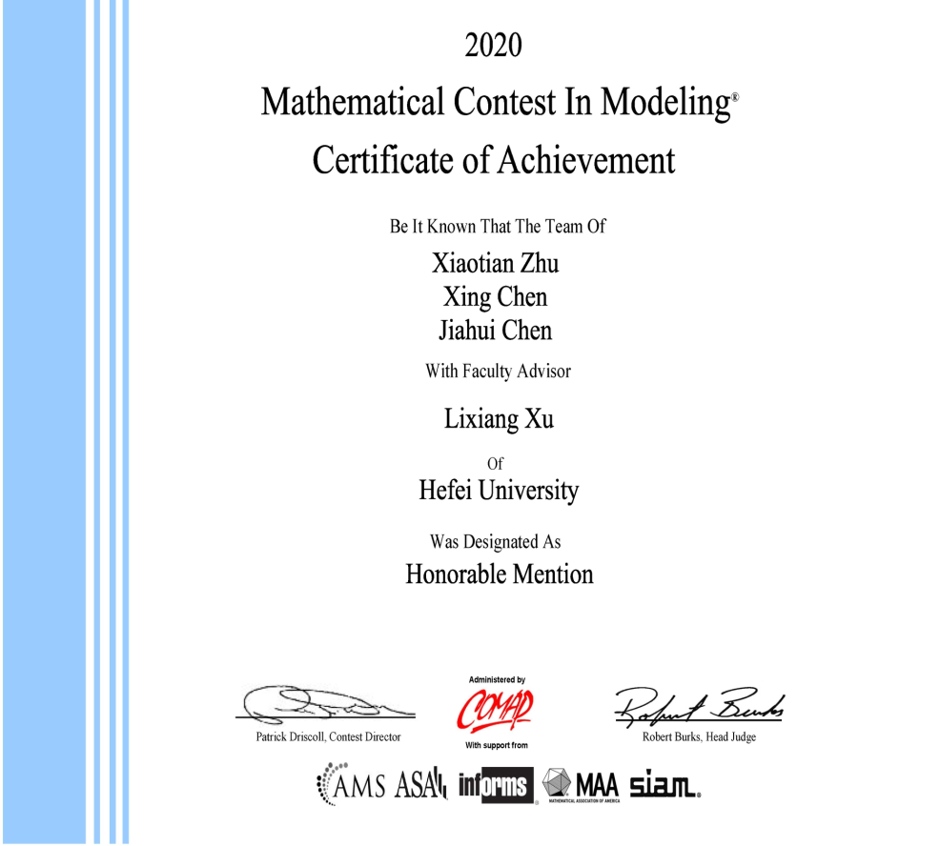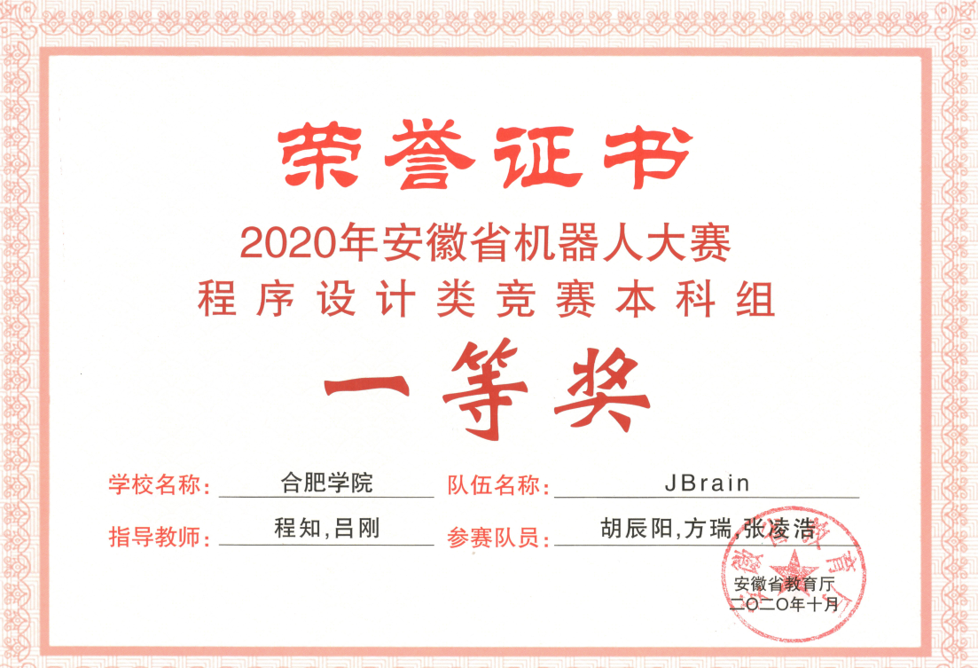
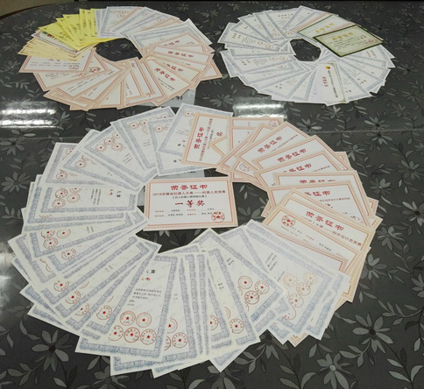
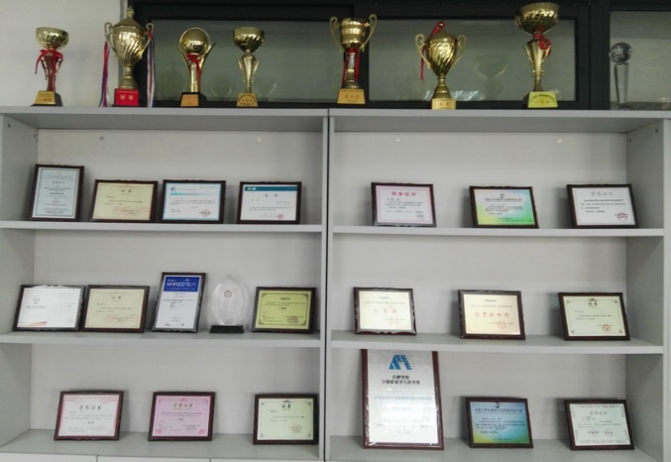
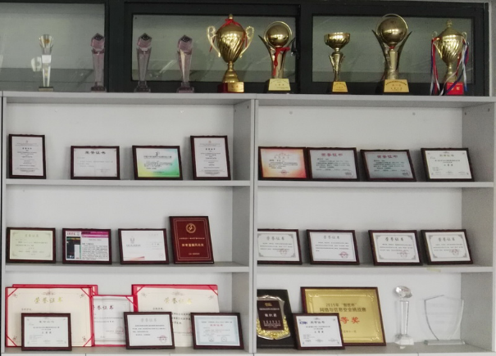
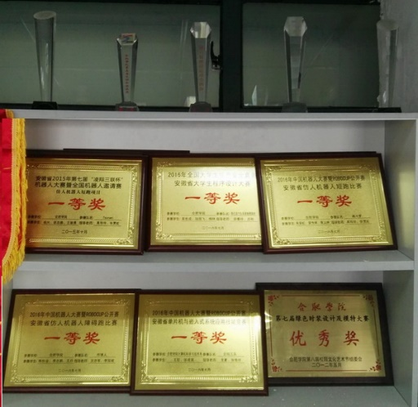
图5 计算机科学与技术专业部分获奖证书
暖心寄语
院长有话说：
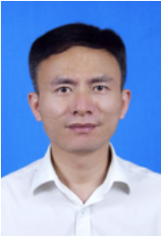
合肥学院人工智能与大数据学院院长
檀明 教授
全球主要国家正在把发展人工智能上升到国家战略的高度，推动人工智能的三驾马车——算法、算力、数据，也在同步突破，人工智能浪潮正在大规模从实验室走向产业应用，基于“AI+”的应用领域和落地场景不断扩大，Explore the Future with AI（探索未知，引领未来）已成为社会广泛共识。
学院秉承“理工人文相通，教学与实践并重”人才培养理念，“立足地方，辐射全国”培养服务人工智能相关产业的一流应用型人才。一流之道，在于追求卓越！追求卓越的源动力，在于做你自己感兴趣的事并有好老师指导，感受到学习、探索、研发过程中挑战与突破，以及由此带到的幸福感。
在人工智能与大数据学院，你不但可以加入各类学生创新俱乐部和专业协会，成为创新实验室的主人；也可以申请进入各个教授科研团队，与研究生一起开展学术探索；更可以参与学院承接的丰富多样的产学研项目，在真实需求的牵引下，通过项目研发来直接创造价值。
师者，传道授业解惑也！在人工智能与大数据学院，你不但会遇到有很多“嘘寒问暖，爱生如子”的知心老师，也会结识众多“治学严谨，授课精彩”的学业导师，还可能幸会“激发雄心，提供指引”的精神导师。
欢迎你！有志追求卓越，成就自我的莘莘学子！

名师有话说：
安徽省教学名师、合肥市车间智能物流工程技术研究中心负责人
李红 教授

从结绳计数到量子计算，从刀耕火种到智慧生活、智能制造，人类对对更好、更快、更强的探索从未停步。社会发展到今天，信息无处不在，智慧生活、智能制造来自于对这些无处不在的信息的提取、筛选、分析和计算，大数据、云计算为这些信息处理过程提供技术支撑，而掌握这些技术的你将会让这一切变得生动和灵动。让我们的生活因为你的到来变得更加美好、欢迎你加入计算机科学与技术专业大家庭！

欢迎广大考生报考合肥学院
国家级一流专业—计算机科学与技术专业！

